МИНЗДРАВ РОССИИ
федеральное государственное бюджетное образовательное учреждение высшего образования
«ДАЛЬНЕВОСТОЧНЫЙ ГОСУДАРСТВЕННЫЙ МЕДИЦИНСКИЙ УНИВЕРСИТЕТ»
МИНИСТЕРСТВА ЗДРАВООХРАНЕНИЯ РОССИЙСКОЙ ФЕДЕРАЦИИ
(ФГБОУ ВО ДВГМУ Минздрава России)

Хабаровский филиал
Национального медицинского исследовательского центра оториноларингологии ФМБА России
(Хабаровский филиал ФГБУ НМИЦО ФМБА России)

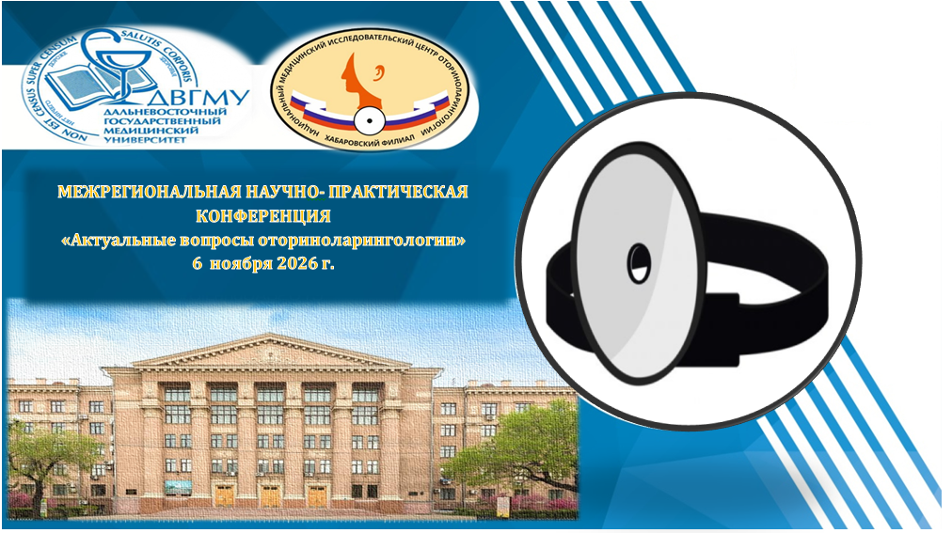
ПРОГРАММА

межрегиональной научно-практической конференции
«Актуальные вопросы оториноларингологии»

 | Регистрационная форма  Видеоподключение: https://fesmu.ktalk.ru/238

6 ноября 2026
Межрегиональная научно-практическая конференция
«Актуальные вопросы оториноларингологии»

6 ноября 2026 года 14.00

г. Хабаровск, ДВГМУ, ул. Муравьева-Амурского, 35
конференц-зал (ауд. 238)

14:00-14:15 | Открытие конференции. Приветственное слово  Жмеренецкий Константин Вячеславович, проректор по учебно-воспитательной работе и молодежной политике ФГБОУ ВО «Дальневосточный государственный медицинский университет» Минздрава России, член- корреспондент РАН, д.м.н.  Шапошник Эдуард Леонидович, главный врач Хабаровского филиала Национального медицинского исследовательского центра оториноларингологии ФМБА России, к.м.н., доцент кафедры оториноларингологии ФГБОУ ВО «Дальневосточный государственный медицинский университет» Минздрава России
14:15-14:30 | Тактика ведения пациентов с первично выявленным новообразованием носоглотки. Клинический случаи  Хорук Сергей Михайлович, главный специалист оториноларинголог ДФО, зам. главного врача по медицинской части Хабаровского филиала ФГБУ «Национальный медицинский исследовательский центр оториноларингологии» Федерального медико-биологического агентства России
14:30-14:45 | Лицевая и головная боль при риносинусите  Савенок Алина Владимировна, и.о. заведующего кафедрой оториноларингологии ФГБОУ ВО «Дальневосточный государственный медицинский университет» Минздрава России, врач-оториноларинголог Хабаровского филиала ФГБУ «Национальный медицинский исследовательский центр оториноларингологии» Федерального медико-биологического агентства России
14:45-15:05 | Оптимизация методов диагностики и лечения различных форм отосклероза. Причины и результаты реопераций при отосклерозе  Костюченко Ольга Ильинична, заведующий  оториноларингологическим отделением Хабаровского филиала ФГБУ «Национальный медицинский исследовательский центр оториноларингологии» Федерального медико-биологического агентства России
15:05- 15:20 | Приобретенная мягкотканная атрезия наружного слухового прохода: методы хирургического лечения  Голуб Евгений Николаевич, ассистент кафедры  оториноларингологии ФГБОУ ВО «Дальневосточный государственный медицинский университет» Минздрава России, научный сотрудник Хабаровского филиала ФГБУ «Национальный медицинский исследовательский центр оториноларингологии» Федерального медико-биологического агентства России
15:20-15:35 | Клинический случай гематогидроза в практике врача сурдолога  Кузьминых Ольга Геннадьевна, ассистент кафедры  оториноларингологии ФГБОУ ВО «Дальневосточный государственный медицинский университет» Минздрава России, заведующий поликлиническим отделением Хабаровского филиала ФГБУ «Национальный медицинский исследовательский центр оториноларингологии» Федерального медико-биологического агентства России
15:35-15:50 | Аудиторная нейропатия: клиника, диагностика, тактика ведения  Брайченко Кристина Сергеевна, врач-оториноларинголог сурдолог Хабаровского филиала ФГБУ «Национальный медицинский исследовательский центр оториноларингологии» Федерального медико-биологического агентства России
15:50-16:20 | Хирургическое вмешательство на перегородке и наружном носе после предшествующей хирургии перегородки носа  Гилифанов Евгений Альбертович, профессор кафедры офтальмологии и оториноларингологии ФГБОУ ВО «Тихоокеанский государственный медицинский университет», д.м.н., профессор (г. Владивосток)
16:20- 16:35 | Трансоральное видеоассистированное удаление опухолей окологлоточных пространств  Фёдорова Виктория Евгеньевна, врач-оториноларинголог оториноларингологического отделения центра «Хирургия головы и шеи» КГБУЗ «Краевая клиническая больница» имени профессора С.И. Сергеева
16:35-16:55 | Взгляд оториноларинголога на доброкачественные новообразования кожи наружного носа и его полости  Блоцкий Александр Антонович, заведующий кафедрой оториноларингологии и офтальмологии ФГБОУ ВО «Амурская ГМА» Минздрава России, заслуженный изобретатель РФ, д.м.н., профессор (г. Благовещенск)
16:55-17:15 | Клинический опыт хирургического гемостаза при тонзиллэктомии  Самохвалова Наталья Сергеевна, ассистент кафедры оториноларингологии ФГБОУ ВО «Дальневосточный государственный медицинский университет» Минздрава России, научный сотрудник Хабаровского филиала ФГБУ «Национальный медицинский исследовательский центр оториноларингологии» Федерального медико-биологического агентства России
17:15 - 17:35 | Алгоритм обследования пациентов с односторонним парезом гортани неясной этиологии в практике врача-оториноларинголога  Савенок Алина Владимировна, и.о. заведующего кафедры оториноларингологии ФГБОУ ВО «Дальневосточный государственный медицинский университет» Минздрава России, врач-оториноларинголог Хабаровского филиала ФГБУ«Национальный медицинский исследовательский центр оториноларингологии» Федерального медико-биологического агентства России
17:35-17:50 | Синдром Игла- Стерлинга в практике лор- хирурга  Малых Максим Вадимович, ассистент кафедры оториноларингологии ФГБОУ ВО «Дальневосточный государственный медицинский университет» Минздрава России, врач-оториноларинголог оториноларингологического отделения центра «Хирургия головы и шеи» КГБУЗ «Краевая клиническая больница» имени профессора С.И. Сергеева
17:50-18:00 | Обсуждение и подведение итогов  Закрытие конференции

